Nancy Zarahí Gutiérrez Marín
Daniel Rojas Tapia
Biología 1
Ciclo de Krebs

El ciclo de Krebs está formado por 8 pasos o reacciones:

Reacción 1: Citrato sintasa (De oxalacetato a citrato)
El sitio activo de la enzima, activa el acetil-CoA para hacerlo afín a un centro carbonoso del oxalacetato. Como consecuencia de la unión entre las dos moléculas, el grupo tioéster (CoA) se hidroliza, formando así la molécula de citrato.
La reacción es sumamente exoergónica (ΔG'°=-31.4 kJ/mol), motivo por el cual este paso es irreversible. El citrato producido por la enzima, además, es capaz de inhibir competitivamente la actividad de la enzima.
Incluso estando la reacción muy favorecida (porque es exoergónica), la citrato sintasa puede ser perfectamente regulada. Este aspecto tiene una notable importancia biológica, puesto que permite una completa regulación del ciclo de Krebs completo, convirtiendo a la enzima en una especie de marcapasos del ciclo.

Reacción 2: Aconitasa (De citrato a isocitrato)
La aconitasa cataliza la isomerización del citrato a isocitrato, por la formación de cis-aconitato. La enzima cataliza también la reacción inversa, pero en el ciclo de Krebs tal reacción es unidireccional a causa de la ley de acción de masa: las concentraciones (en condiciones estándar) de citrato (91%), del intermediario cis-aconitato (3%) y de isocitrato (6%), empujan decididamente la reacción hacia la producción de isocitrato.

Reacción 3: Isocitrato deshidrogenasa (De isocitrato a oxoglutarato)
En esta reacción, el ácido isocítrico se oxida y descarboxila. La enzima es dependiente del NAD⁺ que debe estar unido a la enzima para que ella pueda realizar su acción. Los productos son el CO₂ y el ácido alfa-ceto-glutárico. En esta reacción ocurre la formación del 1er cofactor reducido, el NADH.Esta es otra de las enzimas reguladoras importante del ciclo de Krebs.

Reacción 4: α-cetoglutarato deshidrogenasa (De oxoglutarato a Succinil-CoA)
La reacción está catalizada por un complejo multienzimático. Además de las 3 enzimas que lo forman, requiere de 5 cofactores; el pirofosfato de tiamina (PPT), el ácido lipoico, la coenzima A, el FAD y el NAD⁺. El ácido alfa-ceto-glutárico se descarboxila y se oxida transformándose en succinil-CoA. En esta reacción ocurre la formación del 2do cofactor reducido, el NADH. La reacción es irreversible.

Reacción 5: Succinil-CoA sintetasa (De Succinil-CoA a succinato)
Esta reacción es totalmente reversible y transfiere la energía contenida en el enlace tíoester de la succinil-CoA al último enlace anhídrido fosfórico del GTP. El tercer fosfato del GTP puede ser transferido al ADP y formar ATP. Esta es la única reacción del ciclo donde se forma un compuesto con energía semejante al ATP, es una fosforilación a nivel de sustrato. El otro producto de la reacción es el ácido succínico.

Reacción 6: Succinato deshidrogenasa (De succinato a fumarato)
La succínico deshidrogenasa no es una proteína simple, es una proteína compleja (la proteína se encuentra unida a un grupo prostético), es una flavo proteína, cuyo grupo prostético es el FAD. Es una proteína integral de la membrana interna de la mitocondria. Participa en 2 procesos, en el ciclo de Krebs y lo relaciona con la cadena respiratoria. Cataliza la oxidación del ácido succínico en ácido fumárico, mientras que se forma el 3er cofactor reducido, el FADH₂. La reacción es reversible.

Reacción 7: Fumarasa (De fumarato a L-malato)
La fumarasa cataliza la adición en trans de un protón y un grupo OH⁻ procedentes de una molécula de agua. La hidratación del fumarato produce L-malato.

Reacción 8: Malato deshidrogenasa (De L-malato a oxalacetato)
La última reacción del ciclo de Krebs consiste en la oxidación del malato a oxalacetato. La reacción, catalizada por la malato deshidrogenasa, utiliza otra molécula de NAD⁺ como aceptor de hidrógeno, produciendo NADH.
La energía libre de Gibbs asociada con esta última reacción es decididamente positiva, a diferencia de las otras del ciclo. La actividad de la enzima es remolcada por el consumo de oxalacetato por parte de la citrato sintasa, y de NADH por parte de la cadena de transporte de electrones.
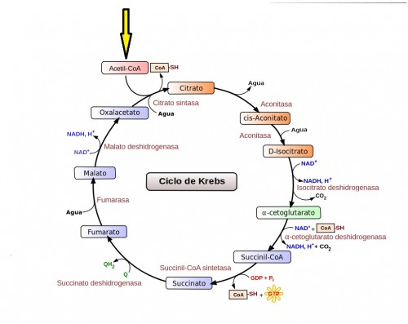

Resumen del ciclo de Krebs
es un ciclo metabólico de importancia fundamental en todas las células que utilizan oxígeno durante el proceso de respiración celular. En estos organismos aeróbicos, el ciclo de Krebs es el anillo de conjunción de las rutas metabólicas responsables de la degradación y desasimilación de los carbohidratos, las grasas y las proteínas en anhídrido carbónico y agua, con la formación de energía química.
El ciclo de Krebs es una ruta metabólica anfibólica, ya que participa tanto en procesos catabólicos como anabólicos. Este ciclo proporciona muchos precursores para la producción de algunos aminoácidos, como por ejemplo el cetoglutarato y el oxalacetato, así como otras moléculas fundamentales para la célula.

Bibliografía:
Guillermo Perez. (2015). etapas del ciclo de krebs. 2017, de ciclodekrebs.com Sitio web: http://www.ciclodekrebs.com/etapas_del_ciclo_de_krebs

Belkis Alfonso Garcia. (2016). bioquimica humana . 2017, de bvs cuba Sitio web: http://gsdl.bvs.sld.cu/cgi-bin/library?e=d-00000-00---off-0prelicin--00-0----0-10-0---0---0direct-10---4-------0-1l--11-es-50---20-about---00-0-1-00-0-0-11-1-0utfZz-8-00&a=d&cl=CL1&d=HASHf1ddc478da370019f97bea.10.13

